**Wartość kiszonki rybnej dla brojlerów**

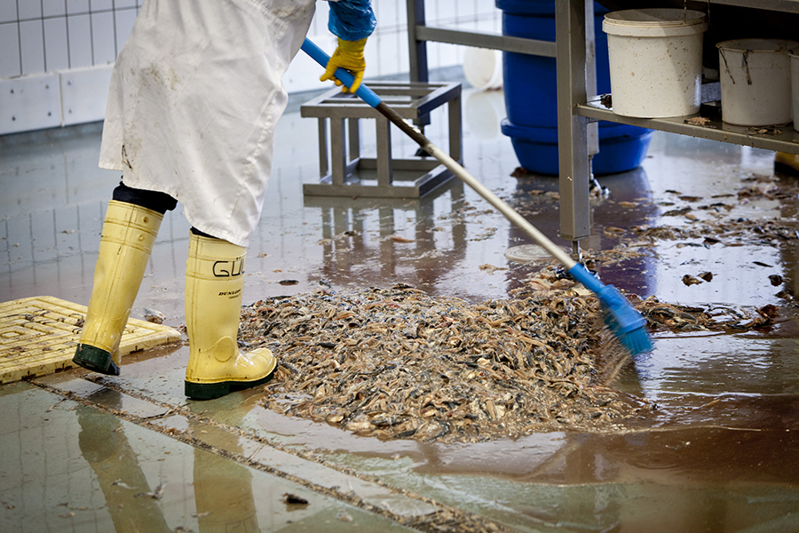

*Zarówno przyłów z połowów na morzu, jak i odpady po przetworzeniu na lądzie są wyrzucane, co powoduje marnowanie składników odżywczych i prowadzi do zanieczyszczenia środowiska.*

**Włączenie kiszonki rybnej do diety brojlerów prowadzi do poprawy wyników wzrostu i jakości mięsa. Wykorzystanie materiałów, które w przeciwnym razie zostałyby wyrzucone do morza, zmniejsza ilość odpadów i zanieczyszczenie środowiska, zapewniając jednocześnie dobre źródło niezbędnych aminokwasów i minerałów.**

Odżywianie

Autor Matthew Wedzerai

Globalny nawrót chorób, takich jak afrykański pomór świń (ASF), napędza wysoki popyt na produkty z mięsa drobiowego. Ten zwiększony popyt wywiera presję na pasze dla drobiu, wymagając nowych zasobów paszowych i większej wydajności wykorzystania. Z drugiej strony, postępujące zmiany klimatyczne w połączeniu z konkurencją żywność-pasza-paliwo sprawiają, że przyszła dostępność drogich konwencjonalnych surowców paszowych, takich jak mączka sojowa i mączka rybna, jest niepewna. Przemysł paszowy został zmuszony do poszukiwania zrównoważonych alternatyw. Kiszonka rybna jest potencjalnym alternatywnym źródłem białka w paszach zwierzęcych.

**Dlaczego kiszonka z ryb?**

Świat stoi w obliczu rosnących obaw związanych z ochroną środowiska. Kiszonka rybna może być częścią rozwiązania; wykorzystuje ona materiały, które w przeciwnym razie zostałyby wyrzucone do morza i spowodowałyby zanieczyszczenie środowiska. Materiał ten - składający się z odpadów rybnych, takich jak głowy, szkielety i narządy wewnętrzne - jest przetwarzany na paszę dla zwierząt, zmniejszając w ten sposób problemy środowiskowe. Kiszonka rybna może być produkowana tam, gdzie podaż ryb do produkcji mączki rybnej jest ograniczona lub zbyt droga - co jest częstym przypadkiem. Produkcja kiszonki rybnej jest prostym procesem, który składa się z trzech podstawowych etapów: rozdrabniania, zakwaszania i przechowywania. Beztlenowe warunki przechowywania pozwalają na długotrwałe przechowywanie, które jest mniej podatne na utlenianie i jełczenie. Ponadto, zakwaszanie obniża pH, hamując w ten sposób rozwój większości bakterii chorobotwórczych. Kiszonka rybna jest również dobrym źródłem niezbędnych aminokwasów i składników mineralnych. Jej skład aminokwasowy jest zbliżony do składu mączki rybnej, pod warunkiem, że jest ona produkowana z tego samego rodzaju surowców.

Naukowcy z Uniwersytetu Nayarit w Meksyku przeprowadzili badania, których celem było zbadanie wartości odżywczej kiszonki z ryb pod względem wyników wzrostu i jakości mięsa u brojlerów (jednodniowych do 28 dni). Mieszanka kiszonki rybnej i śruty sojowej (stosunek 1:1 w/w) została użyta do przygotowania czterech diet o różnym poziomie inkluzji (0%, 10%, 20% i 30%).

**Wydajność wzrostu**

Badacze stwierdzili zwiększone przyrosty masy ciała u kurcząt żywionych mieszanką kiszonki rybnej i śruty sojowej w porównaniu z dietą bez dodatku. Włączenie kiszonki rybnej do diety poprawiło wykorzystanie paszy u brojlerów - sugerowano, że może to być spowodowane hydrolizą białka w procesie fermentacji kiszonki oraz podażą niezbędnych aminokwasów, takich jak histydyna, treonina, metionina, glicyna, alanina i tyrozyna obecnych w kiszonce rybnej. W niniejszych badaniach zawartość aminokwasów była nawet wyższa w kiszonce rybnej w porównaniu do mączki rybnej. W całym okresie (28 dni), przy 20% poziomie dodatku zaobserwowano 10% poprawę wskaźnika wykorzystania paszy (FCR). Pobranie paszy w diecie z kiszonką rybną było podobne do diety bez dodatku.

**Jakość mięsa**

W przypadku trzech poziomów zawartości (10%, 20% i 30%), soczystość i kruchość mięsa były lepsze, a ogólna jakość mięsa była również lepsza, według uczestników panelu, którzy oceniali cechy jakościowe mięsa. Rybi zapach jest głównym wyzwaniem, gdy wysokie poziomy pasz rybnych są włączone do diety. Naukowcy zasugerowali, że ich obecne wyniki mogą być wartościowe, ponieważ dodatek mieszanki kiszonki rybnej z soją w ilości do 30% w paszy nie zmienił jakości sensorycznej mięsa brojlerów.

Podobnie jak w pierwszym badaniu przeprowadzonym w Meksyku, naukowcy z Agricultural University of Norway również badali wpływ kiszonki rybnej i tłuszczu rybnego na wyniki wzrostu i jakość mięsa brojlerów (jednodniowych do 35 dni). Zastosowano dietę kontrolną, dwie diety testowe z 50 g/kg kiszonki rybnej i różnym poziomem tłuszczu rybiego (6 lub 8 g/kg) oraz dwie diety z 100 g/kg kiszonki rybnej i wyższym poziomem tłuszczu rybiego (8 lub 10 g/kg). Do badania jakości mięsa zastosowano pięć grup żywieniowych: dietę kontrolną i cztery diety testowe, z których każda zawierała 50 g/kg kiszonki z ryb i różne poziomy tłuszczu rybiego (2, 9, 17 lub 25 g/kg).

Poziom inkluzji do 100 g/kg diety, odpowiadający 21% całkowitego białka, wykazał pozytywny wpływ na wydajność wzrostu. Ten wysoki poziom dodatku (100 g/kg kiszonki rybnej i 10 g/kg tłuszczu rybnego) wykazał poprawę wskaźnika wzrostu i FCR odpowiednio o 8% i 4%.

**Ostrożnie z tłuszczem**

W tym badaniu, włączenie do diety tłuszczu rybiego obniżyło poziom witaminy E i ceruloplazminy (która katalizuje utlenianie różnych substratów, takich jak aminy i katechole) w osoczu, wskazując, że stosowanie wysokotłuszczowych produktów ubocznych z ryb zwiększa zapotrzebowanie brojlerów na przeciwutleniacze. Wysoki poziom tłuszczu rybiego może obniżać jakość sensoryczną mięsa brojlerów. W norweskim badaniu naukowcy stwierdzili, że ilość tłuszczu rybiego wynosząca 17 g/kg lub więcej powoduje "niesmak" w mięsie. Zasugerowali, że poziomy tłuszczu rybnego poniżej 10 g/kg w dietach dla brojlerów nie powinny powodować problemów smakowych w mięsie brojlerów.

**Różnice w składzie odżywczym**

Skład odżywczy jest ważnym czynnikiem w określaniu poziomów włączenia: kiszonki z ryb wykazują różnice w składzie odżywczym, które wynikają z różnic w rodzaju ryb, przyłowu lub części ryb, które zostały przetworzone w kiszonce. Jednakże, przy podawaniu optymalnych poziomów, kiszonka z ryb poprawia wyniki wzrostu brojlerów bez pogorszenia jakości mięsa. Ogólnie rzecz biorąc, kiszonka z ryb stanowi potencjalnie przyjazną dla środowiska alternatywę dla częściowego zastąpienia drogich pasz, takich jak mączka sojowa i mączka rybna.

**Tłumaczenie PZZHiPD**

***FINANSOWANE Z FUNDUSZU PROMOCJI MIĘSA DROBIOWEGO***